

**CONFIGURATION D’UN PORTAIL CAPTIF AVEC MIKROTIK**

**Membre du groupe Professeur**

BAMBA ALLASSANE Dr GOHOU BI

DJOMAN ANKRAN ANNE

Pour l’élaboration de ce projet nous utiliserons comme logiciel de virtualisation VMWare. Nous allons créer une machine virtuelle sur laquelle Mikrotik sera installé. Celle-ci doit comporter :

* 2 cartes réseaux
* 1GB de RAM
* Processeur de 1350 Mhz
* Un Disque dur d’au moins 30 GO

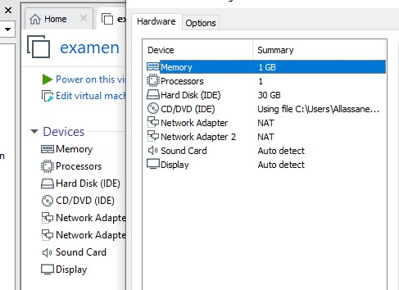

* Mettre la carte réseau de la machine Windows en NAT

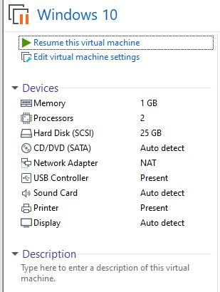

* **Configuration réseau**

Configuration réseau du routeur

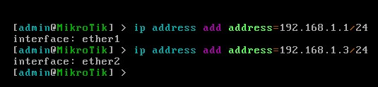

Configuration réseau de la machine cliente

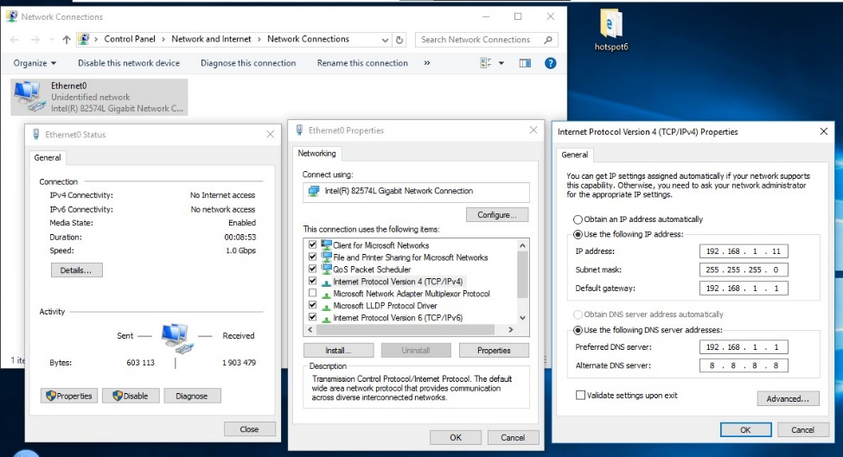

Interface de connexion avec l’outil **Winbox**

Cliquer sur Winbox64 pour accéder à cette interface

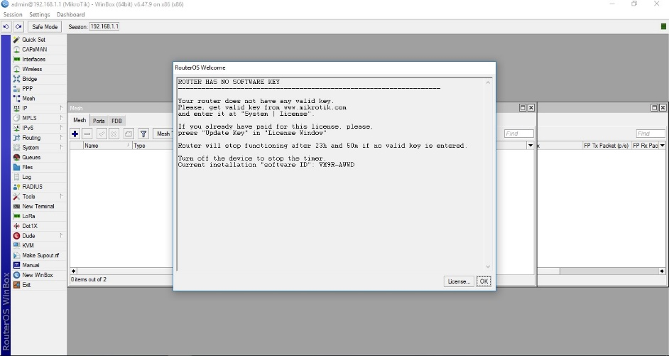

* **Configuration de Hotspot**

Menu **IP> Hotspot** :

Par defaut, aucun serveur hotspot n’existe sur un routeur Mikrotik.

Il faut alors en créer.

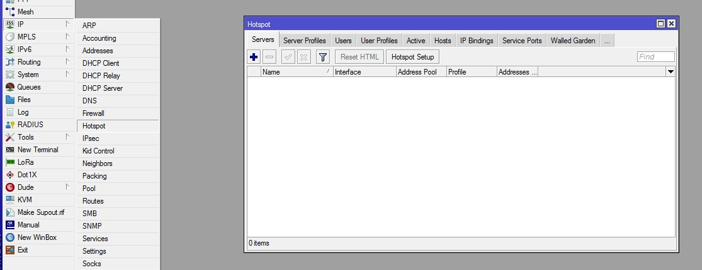

D’où la création du serveur nommée server-hotspot via la procédure illustrée ci-dessous

Le serveur hotspot sera active sur l’interface virtuelle nommée ‘’ether2’’

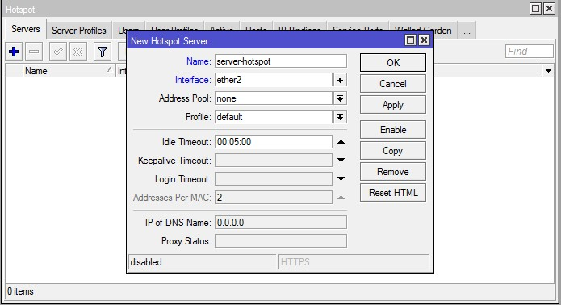

Ensuite active le portail captif en cliquant sur le symbole valider (enable)

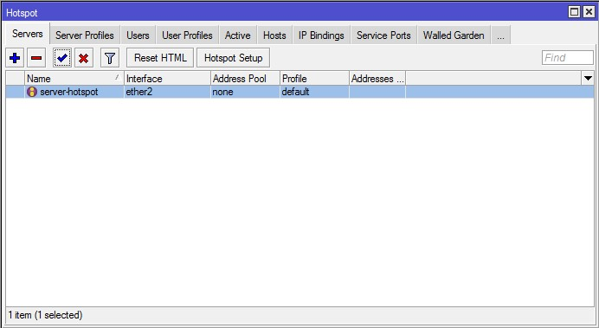

Cliquer sur Hotspot Setup

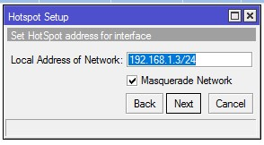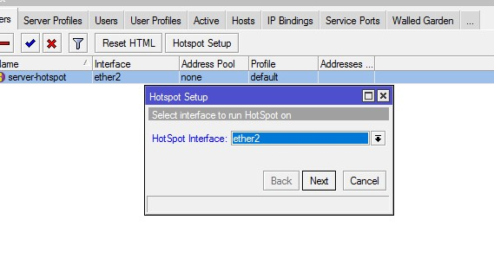

L’adresse de l’interface est ajoutée automatiquement

Sélectionner l’interface ou déployer le hotspot

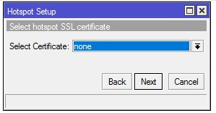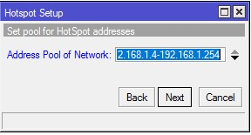

Définir votre plage d’adresse

Faut-il utiliser le certificat ensemble avec Hotspot ou non ?

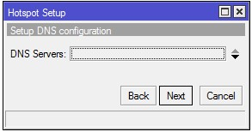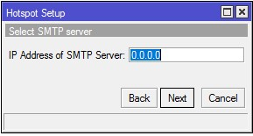

Insérer les serveurs DNS à utiliser ou IP router (Si vous en avez)

IP du serveur SMTP pour recevoir les alertes (Si vous en avez)

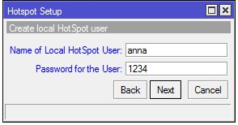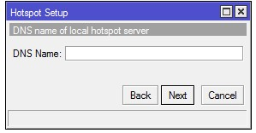

Nom de domaine DNS pour le Hotspot

Ajouter le 1er utilisateur Hotspot

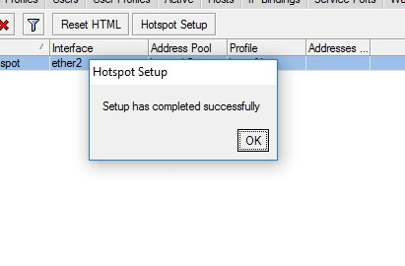

Le portail captif est fourni lorsque l’utilisateur tente d’accéder à une page web

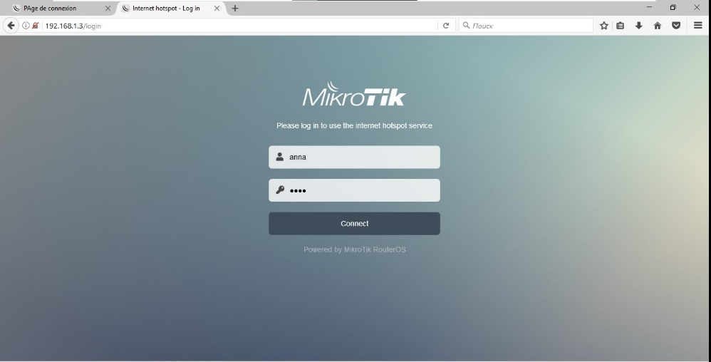

* **Personnalisation du portail captif**

Création de site web

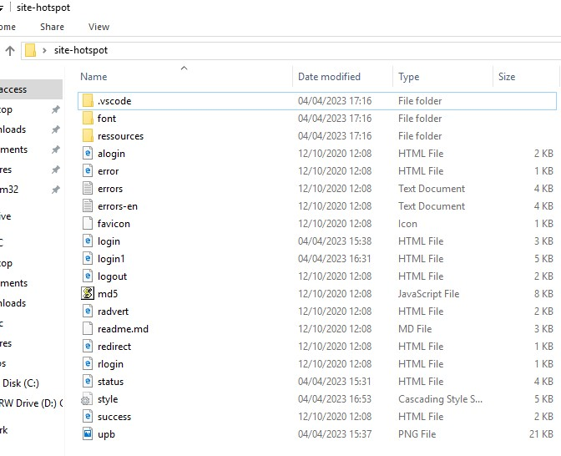

Modification des fichiers de base de l’interface de connexion de Mikrotik

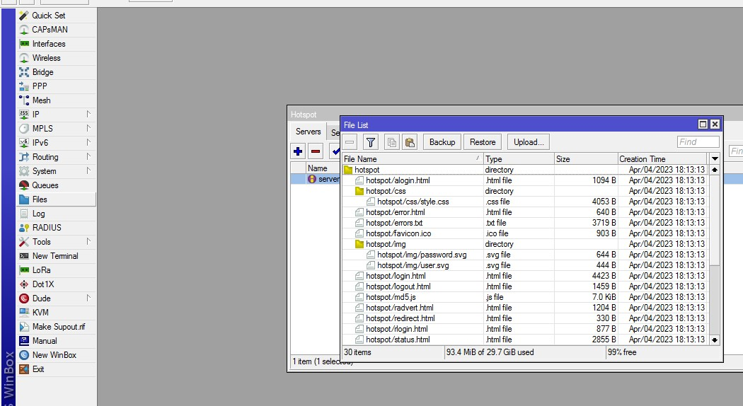

Nouvelle interface de connexion après modification des fichiers

